السيرة الذاتية والعلمية
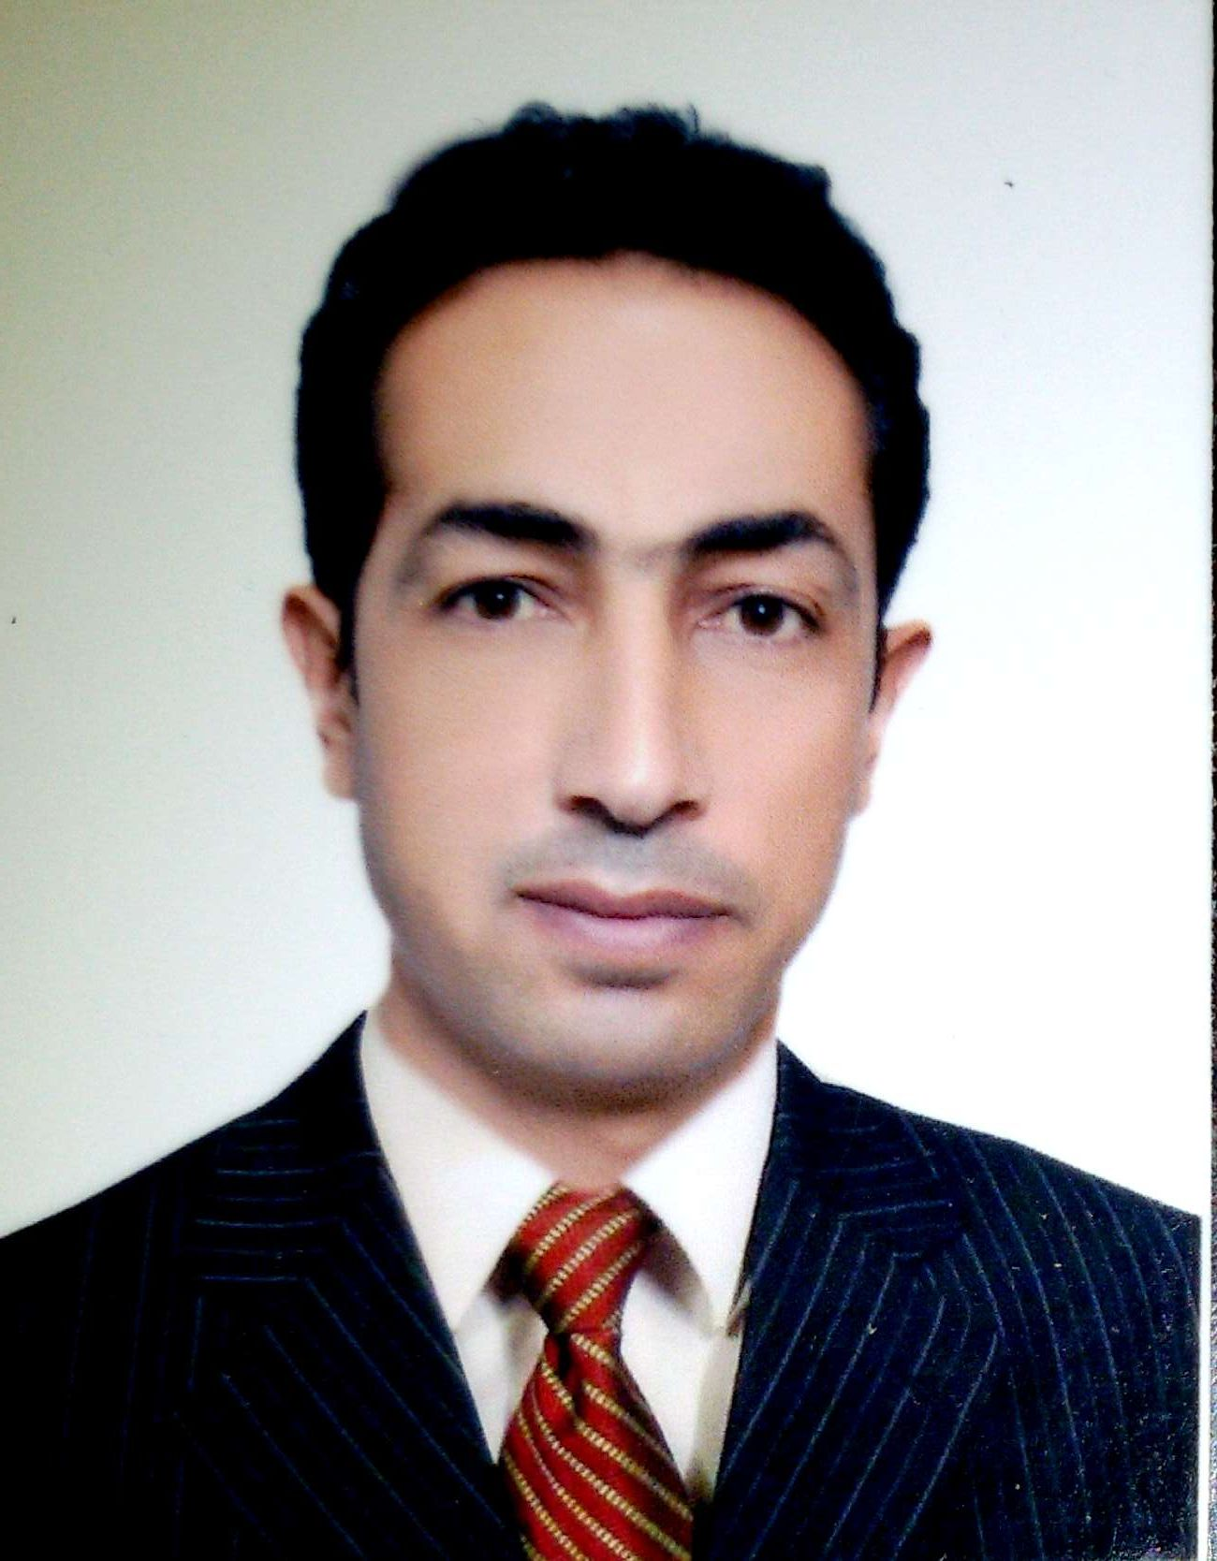

المعلومات الشخصية

الاسم | سالم يحيى خلف حسين
تاريخ الميلاد | 24 / 11 / 1976 | محل الولادة | موصل / نينوى
الحالة الزوجية | متزوج | عدد الاولاد | 3
الجنسية | عراقي
اللقب العلمي وتاريخ الحصول عليه | استاذ مساعد / 8 / 10 / 2009
عدد سنوات الخدمة | 16 سنة
عنوان البريد الالكتروني | salimaljuboori@gmail.com

الشهادات
الشهادة | التخصص | سنة الحصول عليها | الجامعة
البكالوريوس | اثار قديمة | 1999 | الموصل
الماجستير | دراسات بابلية | 2002 | الموصل
الدكتوراه | حضارة بابلية وكتابات مسمارية | 2006 | الموصل

البيانات العلمية
الدراسات الاولية |  | نعم | الدراسات العليا | نعم
النشاطات العلمية
الإشراف على طلبة الماجستير |  | 1
الإشراف على طلبة الدكتوراه
مناقشات الرسائل الجامعية |  | 6
البحوث المنشورة | المجلات المحلية | 6
 | المجلات العالمية | 1
البحوث المقيمة | محليا | 8
 | عالميا

المؤلفات والشهادات والمؤتمرات
عدد الكتب المؤلفة
براءات الاختراع
عدد الندوات والمؤتمرات المشارك فيها | 3
عدد الدورات و ورش العمل | 7
الشهادات التقديرية والجوائز العلمية | 10
كتب الشكر | 10

المناصب
المناصب الإدارية التي تقلدها
عضوية الجمعيات العلمية والمهنية | عضو اتحاد الاثاريين العراقيين والعرب
عضوية اللجان الوزارية | 1

